Программа: «Азбука Православия»
Тема: Мир души моей. Пасха Христова.
Педагог: Афтенко В.Н.
Дата: 18 апреля. 19 апреля (гр. Д4, Д5 ).
Задания для дистанционного обучения

Дорогие ребята, прочитайте текст и определите, как называются добрые качества души?
Доброе, хорошее качество человека называется добродетель. Добродетели помогают человеку ближе быть к Богу. В нашей душе есть и злые желания. Зло-это то, что удаляет от добрых дел. Слово «зло» в Православии называется - «грех». Грех-это недоброе чувство, мысль или дело. Трудно человеку бороться с грехом. На помощь приходит совесть, которая подсказывает, что нужно исправиться. Важно услышать голос совести, который говорит нам: «Нельзя!». Это внутреннее ощущение человеком добра и зла. Совесть еще называют голосом Божиим в человеке. Самое главное в жизни человека - быть в ладу со своей совестью, слышать ее голос. Проявляя усилия, и обращаясь к Богу за помощью, человек живёт счастливой жизнью.
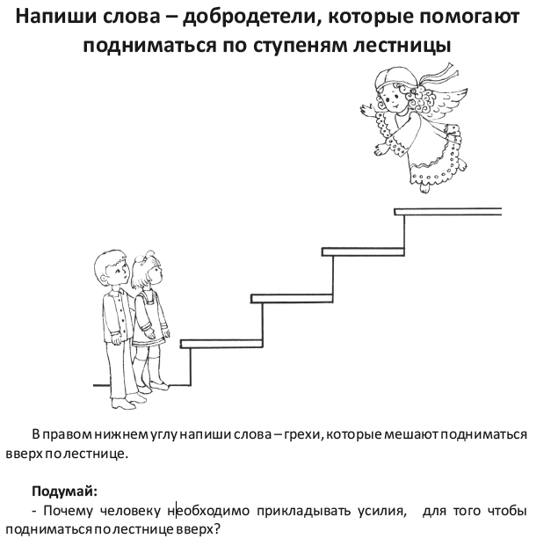
Радостно на душе в Светлый праздник Пасхи!

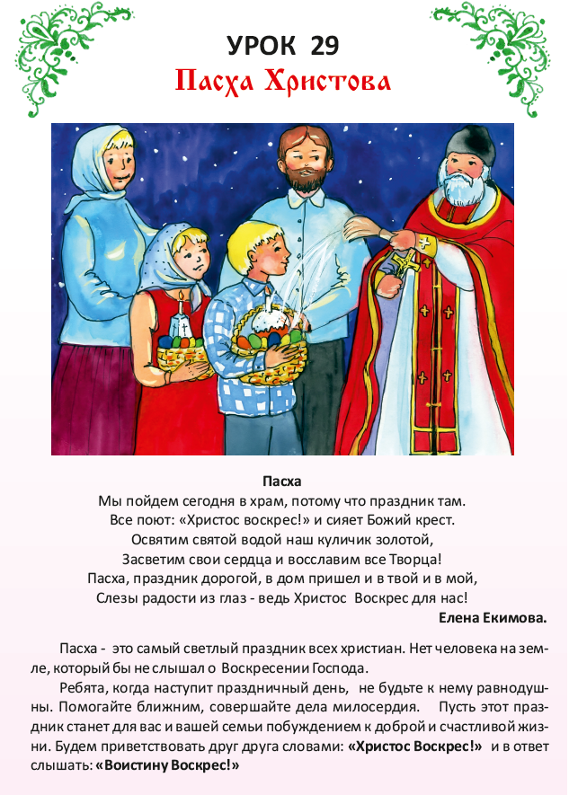
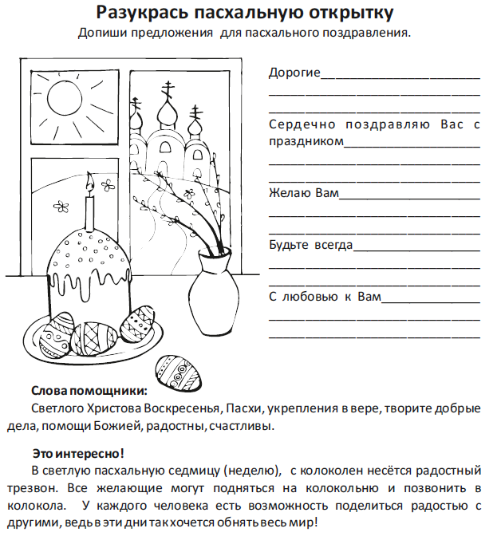

Выполненные задания присылайте на почту: vika-aft@ya.ru

